МУНИЦИПАЛЬНОЕ ДОШКОЛЬНОЕ ОБРАЗОВАТЕЛЬНОЕ АВТОНОМНОЕ УЧРЕЖДЕНИЕ «ЦЕНТР РАЗВИТИЯ РЕБЕНКА ДЕТСКИЙ САД №56 «НАДЕЖДА» г. ОРСКА»


Консультация для родителей:

«Детская инициатива и самостоятельность»
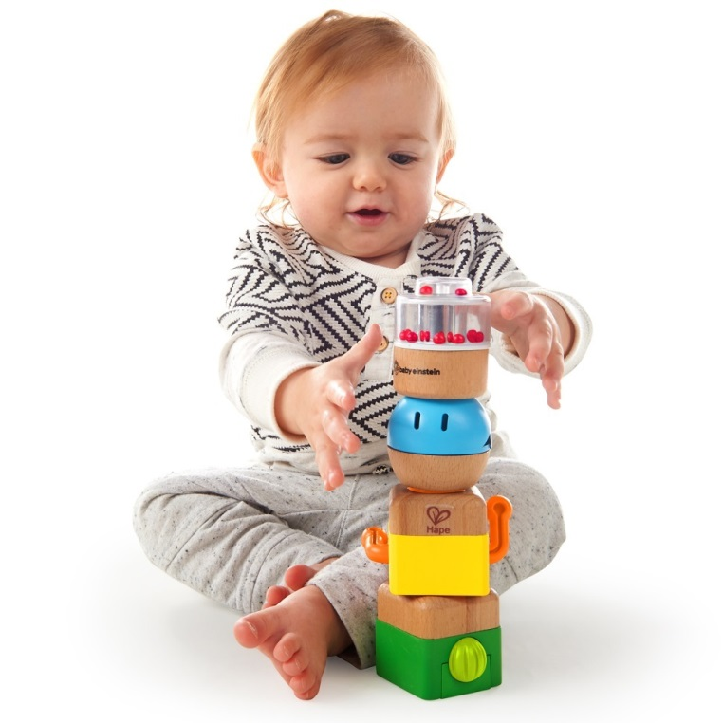

Выполнила: Педагог 1категории

Платонова Ю.К

Консультация для родителей:

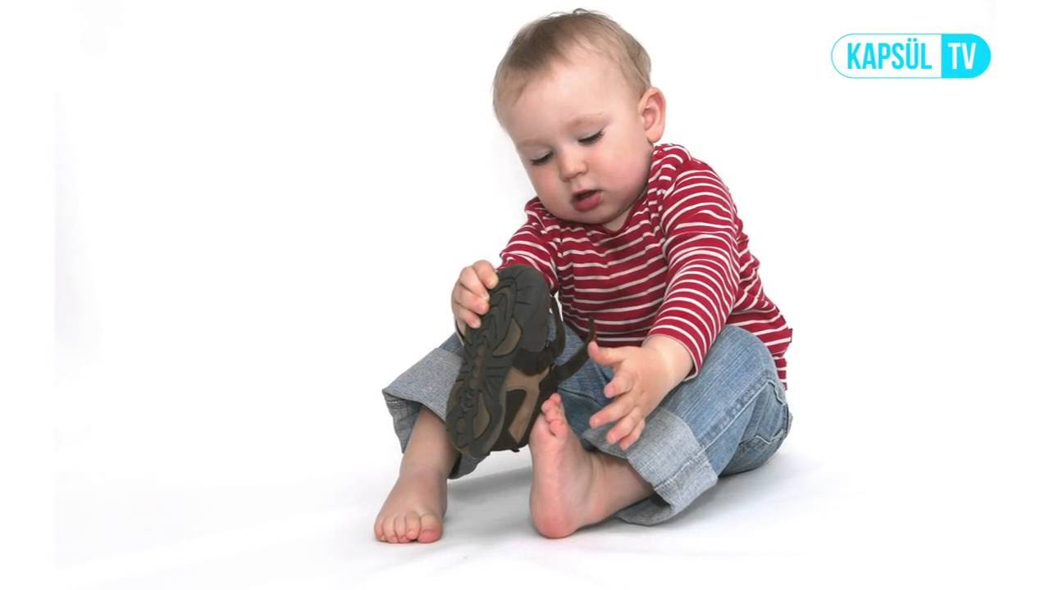
«Детская инициатива и самостоятельность»

Проблема формирования у детей самостоятельности была и остается в нынешней педагогике одной из самых актуальных. Волевые качества личности являются стержневой стороной характера человека, и их воспитанию должно быть уделено серьезное внимание. Очень важным волевым качеством, необходимым для будущей деятельности ребенка, является самостоятельность.

Интерес к изучаемой проблеме обусловливается в настоящее время гуманистическими задачами более полного раскрытия индивидуальности развивающейся личности. Жизнь во всех ее проявлениях становится все многообразнее и сложнее, от человека требуются не шаблонные, привычные действия, а творческий подход к решению больших и малых задач, способность самостоятельно ставить и решать новые проблемы. Чем меньше дети, тем слабее их умение действовать самостоятельно. Они не способны управлять собой, поэтому подражают другим.

Дошкольный возраст является прямым продолжением раннего возраста в плане общей сензитивности. Это период овладения социальным пространством человеческих отношений через общение с близкими взрослыми, а также через игровые и реальные отношения со сверстниками. Ребенок стремится к реализации своего «я», стремясь подтвердить свою самостоятельность. У ребенка формируются основы ответственного отношения к результатам своих действий.

Формирование самостоятельности во многом зависит от уровня сформированности памяти, мышления, развития внимания, речи и т.д. благодаря этому ребенок умеет подчинять свои действия той или иной задаче, добиваться цели, преодолевая возникшие трудности.

Что же такое самостоятельность? Казалось бы, ответ лежит на поверхности, но все мы немного по-разному его понимаем.

Наиболее типичные ответы:

- это действие, которое человек осуществляет сам, без подсказки и помощи окружающих;

- способность рассчитывать только на свои силы;

- независимость от мнений окружающих, свобода выражения своих чувств, творчество;

- умение распоряжаться собой, своим временем и своей жизнью вообще;

- умение ставить перед собой такие задачи, которые до тебя никто не ставил, и решать их самому.

Самостоятельность не означает полной свободы действия и поступков, она всегда заключена в жесткие рамки принятых в обществе норм. В связи с этим она - не любое действие в одиночку, а только осмысленное и социально приемлемое. Трудно назвать самостоятельными однообразные, хаотические или бесцельные действия детей с психическими проблемами, хотя они и кажутся таковыми, хотя такие малыши играют в одиночку, не донимают взрослых и не интересуются тем, какое впечатление производят на окружающих.

Целеустремленность у ребенка проявляется в безудержных инициативах: стирать белье, как мама, или забивать гвозди, как папа. Но на первых порах у него ещё нет, ни умения, ни настойчивости. И, чтобы инициатива не пропала, необходимо помочь. А родители, к сожалению, неохотно поддерживают «приступы» детской самостоятельности: они обременительны, и небезопасны. Но и резко пресечь или часто переключать внимание ребенка на более разумные, по мнению взрослых, деяния тоже нельзя: это затормозит развитие зарождающейся детской самостоятельности и отбросит малыша назад, к примитивной имитации.

Только в крайнем случае, если уж он удумал нечто из ряда вон выходящее, можно прибегнуть к этому - в остальном инициативу необходимо поддерживать.

Если помогать ребенку регулярно, в его действиях скоро обнаружится второй компонент самостоятельности - целеустремленность, проявляющаяся в увлеченности делом, желании получить не любой, а именно нужный результат. Ребенок становится усидчивым, настойчивым, организованным. Неудача не становится поводом отказа от задуманного, а заставляет удвоить усилия и в случае необходимости - даже обратиться за помощью. Очень важно вовремя помочь ребенку - это необходимое условие развития его самостоятельности. Малыш откажется от помощи, как только почувствует, что может справиться сам.

Часто самостоятельность ребенка застревает в дошкольном уровне. Его постоянно нужно контролировать в учебе, насильно усаживать за уроки и стимулировать интерес к ним. Целесообразность формирования на этапе дошкольного детства личности, не пассивно созерцающей действительность, а активно преобразующей ее, обозначена в ряде исследований и нормативных правовых документах. Так, в «Концепции дошкольного воспитания» отмечено, что необходимо «побуждать детей к инициативности и самостоятельности», здесь определены основные положения по формированию не просто социального индивида, а социально активной личности.

Формирование самостоятельности у детей старшего дошкольного возраста будет осуществляться наиболее успешно, если:

- установлены родительские отношения к формированию самостоятельности у детей старшего дошкольного возраста;

- определены критерии и уровни сформированности самостоятельности старших дошкольников, учитывающие его специфику;

- реализуются педагогические условия: использование разработанной программы формирования самостоятельности старших дошкольников.

Необходимость формирования и развития самостоятельности диктуется потребностями общества в людях нестандартных, умеющих мыслить творчески, совершать открытия на благо человечества. А решение этого вопроса находит свое отражение в процессе развития самостоятельности, который позволяет человеку ставить новые проблемы, находить новые решения.

Самостоятельность – независимость, свобода от внешних влияний, принуждений, от посторонней поддержки, помощи. Самостоятельность – способность к независимым действиям, суждениям, обладание инициативой, решительность.

В развитии самостоятельности могут быть намечены три ступени.

Первая ступень - когда ребенок действует в обычных для него условиях. В которых вырабатывались основные привычки, без напоминания, побуждений и помощи со стороны взрослого (сам убирает после игры строительный материал; сам идет мыть руки, когда его зовут к столу; сам говорит «пожалуйста» и «спасибо», когда просит о чем-то или благодарит за помощь).

Вторая ступень - ребенок самостоятельно использует привычные способы действия в новых, необычных, но близких и однородных ситуациях. Например, научившись убирать свою комнату, Наташа без подсказки взрослых сама подмела комнату у бабушки, убрала посуду в незнакомый шкаф. Без просьбы мамы Ира сама принесла из комнаты в кухню стул и предложила соседке, которая зашла к маме, присесть. В детском саду ее учили предлагать стул гостям.

На третьей ступени возможен уже более далекий перенос. Освоенное правило приобретает обобщенный характер и становится критерием для определения ребенком своего поведения в любых условиях.

Таким образом, самостоятельность есть всегда продукт подчинения требованиям взрослых и одновременно собственной инициативы ребенка. И чем лучше, глубже, осмысленнее освоил ребенок правила поведения, тем шире у него возможности инициативно и самостоятельно применять их в новых, разнообразных условиях жизни.

Развитие самостоятельности в дошкольном возрасте связано с освоением ребенком разных видов деятельности - (игровой, трудовой), в которых он приобретает возможность проявлять свою субъектную позицию.

Каждая деятельность оказывает своеобразное влияние на развитие разных компонентов самостоятельности.

1. Так, игра способствует развитию активности и инициативы.

Отсюда - сущность проблемы заключается во влиянии игры на развитие самостоятельности детей, творческих способностей, личностных качеств. Игра создает положительный эмоциональный фон, в котором все психические процессы протекают наиболее активно. Использование игровых приемов и методов, их последовательность и взаимосвязь будут способствовать в решении данной проблемы.

Возможно, игра прельщает ребенка своим непостижимым многообразием ситуаций, требующих от него активного проявления индивидуальности, сообразительности, находчивости, творчества и самостоятельности.

2. В трудовой деятельности заложены благоприятные возможности для формирования целенаправленности и осознанности действий, настойчивости в достижении результата. Уже у ребенка раннего возраста есть желание самостоятельно выполнять действия с предметами, относящимися к миру взрослых людей (мыть посуду, накрывать на стол, пылесосить и т.п.). Это желание может быть востребовано и развито в разнообразных видах бытового труда. Формирование навыков бытового труда необходимо, прежде всего, для развития самостоятельности.

В старшем дошкольном возрасте у ребенка изменяется отношение к своим обязанностям, появляется ответственность за свою работу. Появляется новый мотив - "сделать для других", ребенок проявляет инициативу, меняется отношение к себе, появляется объективная самооценка.

Выполняя элементарные трудовые навыки, дети начинают работать совместно, распределяют между собой обязанности, договариваются друг с другом, осуществляют свои действия так, чтобы другой мог их успешно продолжать.

Старшие дошкольники оказывают помощь друг другу, контролируют, поправляют друг друга, проявляют инициативу и самостоятельность, правильно относятся к оценке своего труда, редко хвалят себя, часто проявляют скромность при оценке своей работы (Эльконин Д.Б.).

Элементарные формы бытового труда интересны и важны потому, что между ребенком и взрослым устанавливаются своеобразные отношения: это отношения реальной взаимопомощи, координации действий, распределения обязанностей. Все эти отношения, возникая в дошкольном возрасте, в дальнейшем продолжают развиваться.

3. В продуктивных видах деятельности формируются независимость ребенка от взрослого, стремление к поиску адекватных средств самовыражения.

4. Общение. В дошкольном возрасте, помимо общения с взрослыми, дифференцируется и достигает развернутой формы общение со сверстниками, основу которой составляют отношения взаимного уважения. К пяти-семи годам сверстник приобретает индивидуальность в глазах ребенка. Старший дошкольник проявляет острый интерес к товарищам, который проявляется в форме активного подражания, стремления к соперничеству.

5. Самоорганизация - деятельность, направленная на поиск и творческое преобразование действительности, высокая адаптивность, активная мобилизация внутренних ресурсов личности. В психологии деятельность человека рассматривается как внутренняя (психическая) и внешняя (двигательная) активность, регулируемая осознаваемой целью.

Существенную роль в процессе формирования самостоятельности играет способность ребёнка к анализу и самоанализу действий и отношений в совместных делах, умение соотносить свои возможности участия с возможностями товарища. Наличие у детей всех этих показателей позволяет им быстро самоутвердиться в общей деятельности, найти своё место и применить разумно свои способности. Совместная деятельность со сверстниками и соответствующее руководство этим процессом со стороны взрослого являются важными условиями развития самостоятельности в старшем дошкольном возрасте.

Самостоятельность формируется как нравственно-волевое качество. В старшем дошкольном возрасте, она связана с воспитанием у детей способности, управлять своим поведением, проявлять полезную инициативу, настойчивость в достижении цели и результата деятельности. Она предполагает умение руководствоваться в действиях нравственными представлениями о правилах поведения (не подавлять инициативу менее самостоятельных сверстников, учитывать их интересы, проявлять взаимопомощь, делиться с товарищами своими знаниями, научить тому, что умеешь сам). Задача родителей — придать поведению дошкольников нравственный характер и направленность.

Старших дошкольников начинает особенно интересовать личность другого человека. Дети стремятся вместе с взрослыми обсуждать достоинства и поступки друг друга, окружающих людей, оценивать их с точки зрения соответствия социальным нормам. В этих случаях самостоятельность ребенка приобретает нравственную направленность.

Развитие самостоятельности в самообслуживании преследует цель закрепить и довести до известного автоматизма приобретенные навыки. Умение самостоятельно следить за внешним видом — важная обязанность дошкольника. Свидетельством успешного развития самостоятельности старших дошкольников в самообслуживании является качество выполнения процессов самообслуживания, достаточная быстрота выполнения, умение без напоминания следить за собой, приводить себя в порядок (почистить одежду, пришить пуговицу), умение заметить непорядок во внешнем виде сверстника, указать на него, помочь его устранить. Привычка к самообслуживанию способствует формированию элементов самоконтроля, самоорганизации. Она дисциплинирует детей, позволяет сократить время на выполнение режимных процессов, освободить его для разнообразной деятельности.

Высшей ступенью в развитии самостоятельности дошкольников является способность к самостоятельной организации и участию в коллективной деятельности. В ней происходит дальнейшее совершенствование умений каждого и освоение новых умений и способов коллективного сотрудничества. Низкий уровень умений, слабая результативность действий не позволяют ребенку занять достойное место в коллективной деятельности, хорошо справиться с порученной ролью. Это снижает интерес к нему сверстников, мешает поверить в себя, тормозит стремление к самостоятельности. Поэтому развитие индивидуальной самостоятельности в разных видах деятельности, планомерное накопление опыта является предпосылкой развития самостоятельности в коллективных делах.

Характерные черты развитой самостоятельности:

а) умение выполнять работу по собственной инициативе, замечать необходимость тех или иных действий (полить цветы, если земля сухая; увидев беспорядок, устранить его);

б) умение выполнять работу без посторонней помощи, без постоянного контроля взрослого;

в) сознательность действий, наличие элементарного планирования (умение понять цель работы, предвидеть ее результат);

г) умение давать достаточно адекватную оценку своей работе, осуществлять элементарный самоконтроль;

д) умение переносить известные способы действия в новые условия.

Отставание в развитии самостоятельности у дошкольников во многом является следствием неправильной организации деятельности детей, ошибок воспитания:

- излишняя регламентация деятельности, постоянный контроль и опека;

- преобладание прямых приемов руководства действиями детей;

- обучение действиям путем прямого подражания показу взрослого и т. п.

И наоборот, воспитание самостоятельности идет успешно, когда взрослый активно побуждает детей к проявлению инициативы, учит их самостоятельному планированию предстоящей работы, развивает умение рассказывать о предстоящей работе, выделять ее цель, результат.

Воспитание самостоятельности - неотъемлемое требование сегодняшней реальности, и предполагающее формирование целеустремленности, независимости, широты взглядов, мышления, гибкости ума и поступков, предприимчивости и трезвого анализа происходящего в жизни явления и ситуации.

С переходом к школьному обучению характер самостоятельности меняется: ребенок должен самостоятельно ориентироваться в ситуации, мыслить самостоятельно, высказывать свою точку зрения.

Умение формулировать цель, предвидеть результат – основополагающие компоненты самостоятельности. Но их трудно реализовать в полной мере, если у ребенка не сформированы навыки разных типов деятельности. Иногда взрослые, пресекают попытки детей выполнить какое - либо действие, например, подмести пол. Потому что знают, что вместо желанной чистоты в помещении будут клубы пыли. Выходит, еще один способ развития самостоятельности – тренировка конкретных навыков.

Взрослые обычно полагают, что ребенок должен выполнять то или иное действие самостоятельно. Именно эту мысль они пытаются донести до своего чада и, в результате, сталкиваются с непониманием.

Во-первых, ребенок не может действовать, как заводная игрушка, и механически выполнять указания взрослых. Ему важно знать зачем, то есть, с какой целью, он выполняет ту или иную просьбу. Мы стараемся четко объяснять исходный результат данного поручения.

Во-вторых, ребенку необходимо четко представлять себе алгоритм действий: как и что именно нужно делать.

В-третьих, ребенку следует объяснить, почему он должен отрываться от игры и переключаться на скучное занятие, предложенное взрослым. Допустим, утверждение воспитателя, что она устала, и не может застилать за него кровать, выглядит неубедительным, поскольку каждый раз после подъема она весьма резво разворачивает покрывало.

Самостоятельность воспитывается при выполнении детьми обязанностей по обслуживанию себя и близких людей; уровень самостоятельности связан с освоением социального опыта трудовой деятельности, возможностью проявления ребенком в труде субъектной позиции. Самостоятельность детей разворачивается от самостоятельности репродуктивного характера к самостоятельности с элементами творчества, при неуклонном повышении роли детского сознания, самоконтроля и самооценки в осуществлении деятельности.

Последний штрих в портрете самостоятельности – настойчивость в достижении результата, когда неудача не становится поводом для отказа от задуманного.

Уважаемые родители! Не скупитесь на знаки внимания. Родительская улыбка, одобрительный взгляд, внимательный поворот головы, восторженный рассказ о достижениях своего ребёнка – то ради чего дети способны рисовать, строить, лепить, в общем – творить!

